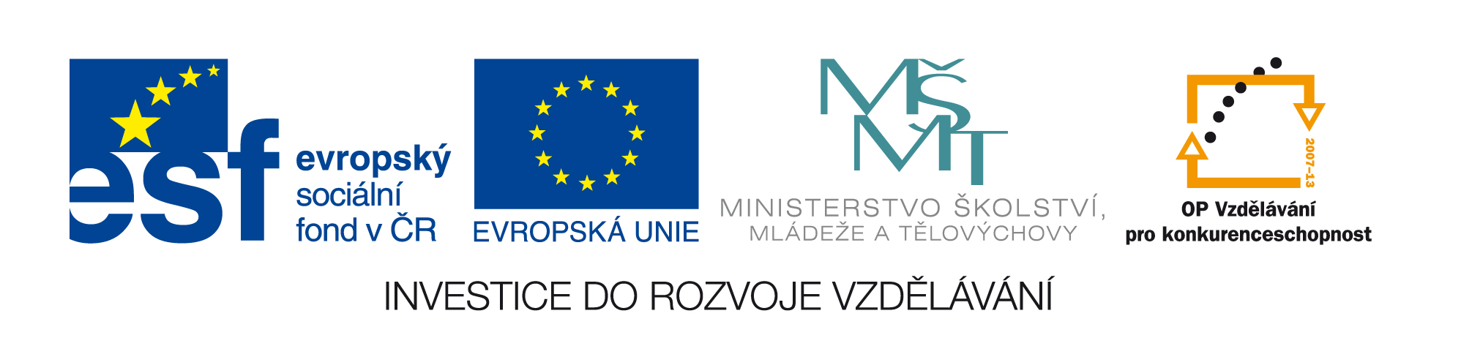
Kooperativní model rozvoje ICT dovedností učitelů
Registrační číslo projektu: CZ.1.07/1.3.00/51.0013
Rozpočet projektu: 20 176 818,64,-Kč
Datum realizace: 27. 11. 2014 – 31. 7. 2015

Obsah projektu:
Prostřednictvím projektu podpoříme profesní rozvoj učitelů 31 partnerských škol v oblasti využívání dotykových zařízení ve výuce žáků, rozšíříme a zvýšíme kvalitu nabídky kurzů DVPP pro pedagogické pracovníky ZŠ. Vybavíme partnerské školy mobilními dotykovými zařízeními.

Cíle projektu:
a) Vzděláme 430 pedagogů v kurzech DVPP se zaměřením na ICT, v nichž jsou propojeny moderní formy prakticky orientované výuky se vzděláváním pomocí moderní dotykové techniky, které povedou k jejich profesnímu rozvoji v oblasti ICT vzdělávání a sekundárně zvýší zájem žáků o výuku.
b) Rozvineme schopnosti pedagogů integrovat ICT technologie do výuky všeobecně vzdělávacích předmětů.
c) Umožníme pedagogům využít potenciál moderních technologií k názornému vyučování i aktivizaci žáků vedoucí k dosahování efektivnějších vzdělávacích výsledků.
d) Vytvoříme a pilotně ověříme nový model vzdělávání a metodického vedení pedagogů, doplněný on-line platformou.
f) Z 31 partnerských škol podpoříme 14 škol majících méně než 200 žáků, tj 45% malých škol.

Cílová skupina: Pedagogičtí a vedoucí pracovníci zapojených škol

Tento projekt je spolufinancován z Evropského sociálního fondu a státního rozpočtu České republiky.

